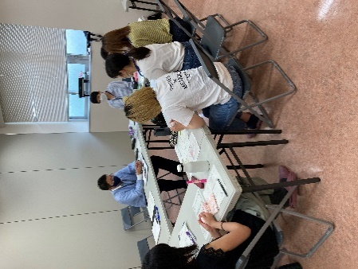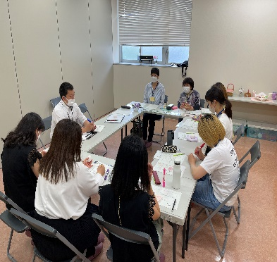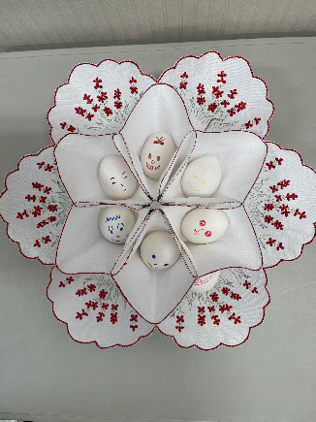

**心の中で語りかけている様子**

目を閉じて自分の赤ちゃん（たまご）を温めながら、語りかけているうちにどんどん愛情が湧いているようでした。

**たまごに顔を描いている様子**

自分の赤ちゃん（たまご）のプロフィール（名前やどんな子どもに育ってほしいか）を考え、たまごに顔を描きました。

**赤ちゃんのイメージは？**

　まず、「赤ちゃん」で思い浮かぶことをワークシートに書き込みました。

　ミルクやおむつ、首がすわっていない、愛おしい、柔らかいなど、

　子どもが産まれてきた時を思い出し、懐かしみながらも、あっという間に

　書き込まれていました。

自分の子どもや子育てを振り返るきっかけにもなっていました。

**「子どもの大切さ」**

自分の赤ちゃん（たまご）への思い入れが強くなったところで、隣の人に預けなければならないというシチュエーションを設けました。

預けたお母さんたちからは、「心配」や「寂しい」という感想もあれば、「任せた！」「信頼しているから大丈夫」といった感想もありました。また、預かったお母さんたちは「緊張した」や「返したときはほっとした」と答えていました。

たまごを通して、子どもの大切さを改めて感じることのできた時間でした。

また学校での親学習について事例紹介もありました。体験後の1週間、赤ちゃんの成長日誌を書くという宿題が出され、家でたまごを見つめながら、子どもたちが日誌を書き、親子での会話やコミュニケーションにも繋がっているというお話もありました。

**前回から２週間経ったけど、その間の子どもの様子は？**

メインファシリテーターは豊中市の親学習リーダー伴野さんが務めます。まずは、アイスブレイキングとして２週間の子どもの様子を報告し合いました。また、親学習時の４つのルール「時間」「参加」「尊重」「守秘」を確認し、相手の話を聴くことなどのお話しもありました。

豊中市立子育て支援センターほっぺにおいて、『子育てちょっと一息「子どもとのかかわりについて」』と題し、親学習プログラムが実施されました。取材日は、連続講座の５回めで「たまごのワーク」が行われ、取材した地域教育振興課職員も一緒に体験しました。

**「たまごのワーク」**

**豊中市**

R５.６.12（月）